IT行业薪酬数据分析以及结构分析

摘 要 现在IT行业发展迅猛，各种新技术的开发应用对市场提出了极大的人才需求，而企业选择对于人才的吸引分为人才资本投入与企业知名度投入两种。因此，IT企业如何用薪酬福利来招揽更多的人才与保留企业核心人才成了许多HR关注的方向。该研究基于从网上获取的各项数据分析IT行业中的薪酬数据

关键词： IT行业；薪酬；数据分析；结构分析

1 引言
薪酬战略是企业薪酬系统设计及管理工作的行动指南,是实现企业人力资源发展战略的保证。通过制订和实施适合企业的薪酬战略,企业可以充分利用薪酬这一激励杠杆,向员工传递企业的战略意图，调动员工的积极性。企业的薪酬战略必须有针对性,与企业所处的发展阶段，企业的战略,企业的组织结构及企业的文化相匹配,并对其起到支持作用。

2 IT行业的薪资分析
2.1 过去十年
2010年是经济渐渐复苏的一年，在经济复苏进程中IT行业备受人们的关注。整体来看，IT行业发展迅猛，各种新技术的开发应用对市场提出了极大的人才需求。而企业选择对于人才的吸引分为人才资本投入与企业知名度投入两种。因此，IT企业如何用薪酬福利来招揽更多的人才与保留企业核心人才成了许多HR关注的方向。[1]北京德翰咨询公司发布了《2010年IT行业薪酬调研报告》，通过2010年3个季度对北京、广东、江苏、上海、浙江、山东、辽宁、陕西、福建和天津十个省市大中型软件行业员工的薪酬状况进行统计与分析，解读IT行业人才薪酬福利的真实状况以及IT行业人才未来需求趋势。
毕业生方面，2010年的应届毕业生数量大约在650万，加上09年没有就业毕业生，高校毕业生人数将达到700万，09年整体毕业生就业率为86.6%，IT类毕业生半年后就业率在82.3%。预计2010年毕业生整体就业率在80%左右，除了继续深造，自主创业之外，还有9.8%的人在继续寻找工作，所以就业形势依然不容乐观。据德翰咨询2010薪酬发布会发布，大专以下学历毕业生起薪为1360元，大专学历毕业生起薪在1780元，本科学历毕业生起薪为2580元，硕士学历毕业生起薪为3670元。另外调查表明高校毕业生无法进入设计人才奇缺的企业，成了中国IT设计人才一道无法逾越的鸿沟，矛盾的是高校不断扩招，越来越多高校毕业生出现“毕业即失业”的情况，特别在IT行业只有理论而缺乏实践或工作经验不足的应届毕业生来说无疑雪上加霜。
在职员工方面，整体薪酬总体呈增长趋势，高级管理职位的年度总现金在52万左右，较09年同比增长5.5%；中层管理职位年度总现金在24万左右，较09年同比增长6.30%；基层管理职位的年度总现金为12万左右，较09年同比增长了7.40%；一般员工的年度总现金为近6万元，较09年同比增长了7.10%。整体IT行业的薪酬增长率为6.80%，可以从上面的数据看出，等级之间薪酬差距还是比较大的，高管与一般员工的薪酬差距平均在9.3倍。在企业调薪的参考因素方面我们可以从下图看到市场水平与物价水平占据了更多的比例。[2]

2.2 现在IT行业的薪资分析
北京作为超一线城市中的领头羊，又有政策的扶持，IT行业在北京发展势头自然是如火如荼。在这样一片光明的行业前景下，北京IT行业的平均工资在1.5w左右，其中95%的人工资介于0.7w-4.5w，IT行业中的薪酬差距是很明显的，有月入5k的基础程序员，同时更不乏月薪超过10w的高级工程师。(如图1)
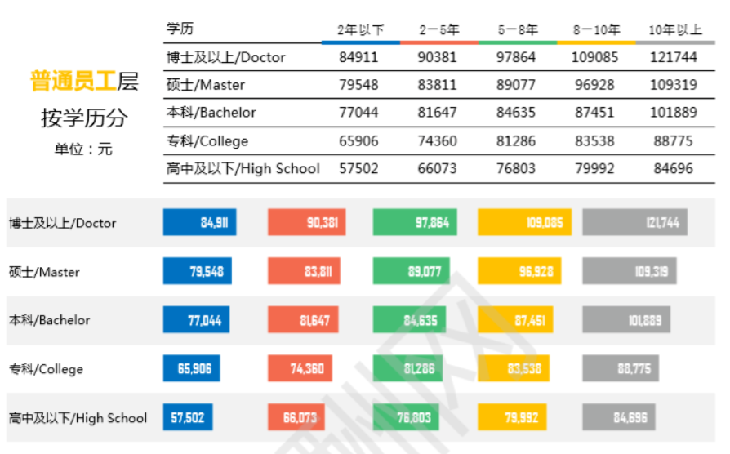
图1 不同学历IT行业工资

3 IT行业工作结构分析
我们一直在讨论着的这些外部比较都是很重要的,但是员工们也通过内部比较来评价他们的工资状况。如一位市场营销部的副总裁可能会期望得到与一位信息系统部的副总裁大致相当的工资收入,因为他们在企业中处在相同的级别上,所承担的责任大小程度比较相似,并且对企业的经营业绩所产生的影响也较为类似。工作结构可以被定义为根据上述这些类型的内部比较而确定下来的企业中各种不同工作之间的相对价值。
3.1 建立工作评价管理程序
衡量某种工作的价值典型方法之一是完成一种被称之为工作评价臼的管理程序。一套工作评价系统包括两个内容,一是薪酬要素,二是根据这些薪酬要素对企业的不同重要程度确定下来的每种报酬要素的权重分配方案。[3]工作评价的分数可以通过多种途径产生,但是通常情况下它需要许多人来共同完成为了得出工作评价的等级,企业通常需要建立一个工作评价委员会。虽然对工作进行评价的方法多种多样,但是应用最广泛的却是要素计点法,这种方法能够为每一种报酬要素分别赋予一个不同的工作评价点值。
3.2 设计主要报酬要素
报酬要素就是指被企业认定为有价值的一些重要的工作特征,这些工作特征也正是企业决定针对其给予报酬的那部分因素。这些特征包括工作的复杂性、工作条件、所要求的受教育程度、所要求的工作经验、需要承担的责任大小等等。绝大多数工作评价系统都采用几个薪酬要素。改善研发人员的薪酬状况,提高薪酬要素的激励水平,是企业取得进一步发展的保证。
3.3 采用要素计点法评价
在给每一种工作中所包含的各种报酬要素分别赋值以后,工作评价者常常还要使用权重分配方案来说明每一种报酬要素对企业的不同重要程度。权重可以通过两种途径产生出来。第一种途径是预先就设定好一个权重分配方案,这就意味着根据专家对每一种报酬要素的重要性程度的判断来分配权重。第二种途径是根据每一种报酬要素在劳动力市场上的薪资决定方面所显示出来的重要性这样一种经验性方法来确定分配的权重。
4 总结
绩效管理是企业经营管理工作中的一项重要任务,是保障并促进企业内部管理机制有序运转,实现企业经营目标所必需的一种管理行为。北沼河铁矿的组织绩效考核精细化管理工作取得了较好的效果,但是,我们也看到了执行过程中出现的一些问题,这需要进一步的改进和完善。在设置考核项目时,除了单方面考虑定量考核之外,还可以考虑实行定量考核与定性评价相结合的方式,让定性考核对定量考核无法考核到的事项进行补充,比如对基层单位可以每季度加入矿领导评议,评价各单位协调沟通、工作创新、临时性工作完成情况等。这有待进一步商榷。

参考文献
[1] 赵泥. 2010年IT行业现状与薪酬分[2019-12-2]. https://wenku.baidu.com/view/2a7d65fdbf23482fb4daa58da0116c175e0e1e1c.html
[2] 巫强. 大学毕业生起薪决定因素研究—来自某工业园区IT企业薪酬调查的证据[J], 山西财经大学学报, 2010.6
[3] 宗战国. IT企业薪酬斩落中的市场薪资数据运用[J]，企业研究，2014(04)

